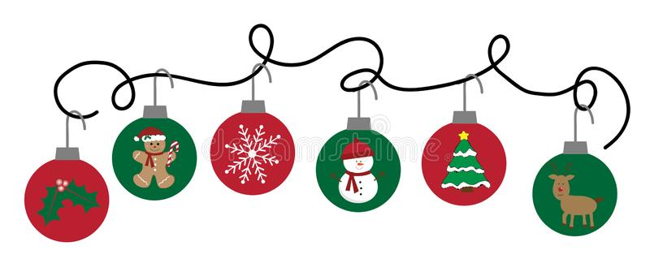
POŠTARJI
KULTURNI DAN, PETEK, 18. 12. 2020
Dragi učenci!
Danes imamo na urniku prav posebni dan. Danes se bomo namreč spremenili v čisto prave poštarje.
Čaka pa nas še nekaj… Vas že zanima kaj?

Lepo vas pozdravljamo,
učiteljice Nina, Katja in Špela!
NOVOLETNA VOŠČILNICA
- Doma poišči različni ustvarjalni material (npr. barve, bleščice, okrasne trakove, vato itd.), lepilo, škarje, čopiče, trši papir in seveda pisalo.
- Iz materiala, ki si ga našel doma, izdelaj novoletno voščilnico. Če potrebuješ kakšno idejo, si lahko pomagaš z naslednjimi posnetki.
https://www.youtube.com/watch?v=YmjvHDLMu-E
https://www.youtube.com/watch?v=_xmKajgL8FY
https://www.youtube.com/watch?v=zC4gjIXhuLk
NOVOLETNO VOŠČILO
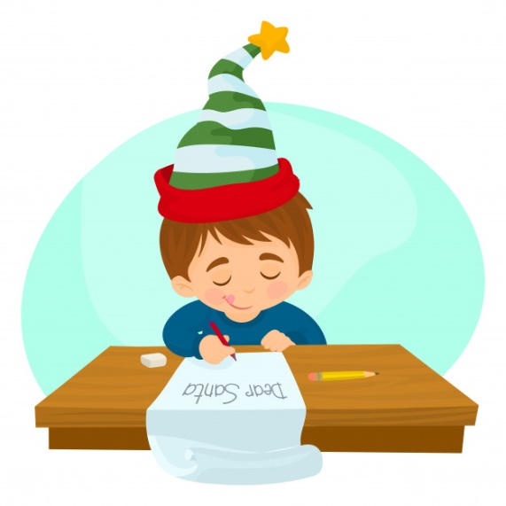
- Novoletno voščilnico, ki si jo izdelal, opremi z lepim novoletnim voščilom.

- Nato skupaj s starši oddidi na pošto in voščilnico pošlji nekomu, ki ga imaš rad. Lahko seveda pošlješ več novoletnih voščilnic.
POŠTAR
- Te zanima, kako bo tvoja voščilnica potovala do pravega naslova. Potem si oglej naslednja posnetka.

- Posnetek Firbcologov o Pošti.

- Posnetek Firbcologov o pismonoših.

PISMO BOŽIČKU
- Sedaj pa si pripravi papir in pisalo, ter če še nisi, Božičku napiši pismo. Pismo lahko tudi okrasiš s kakšno risbico.
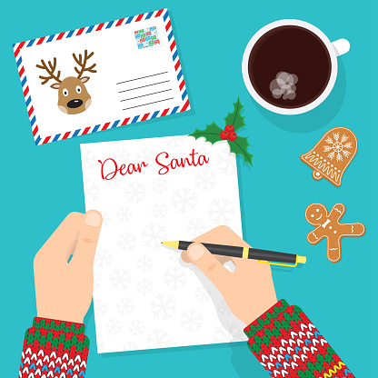

- Ko napišeš pismo, si oglej prav posebno Božičkovo darilo. Božiček ti pošilja pravljico Zajčkova hišica. Uživaj!

